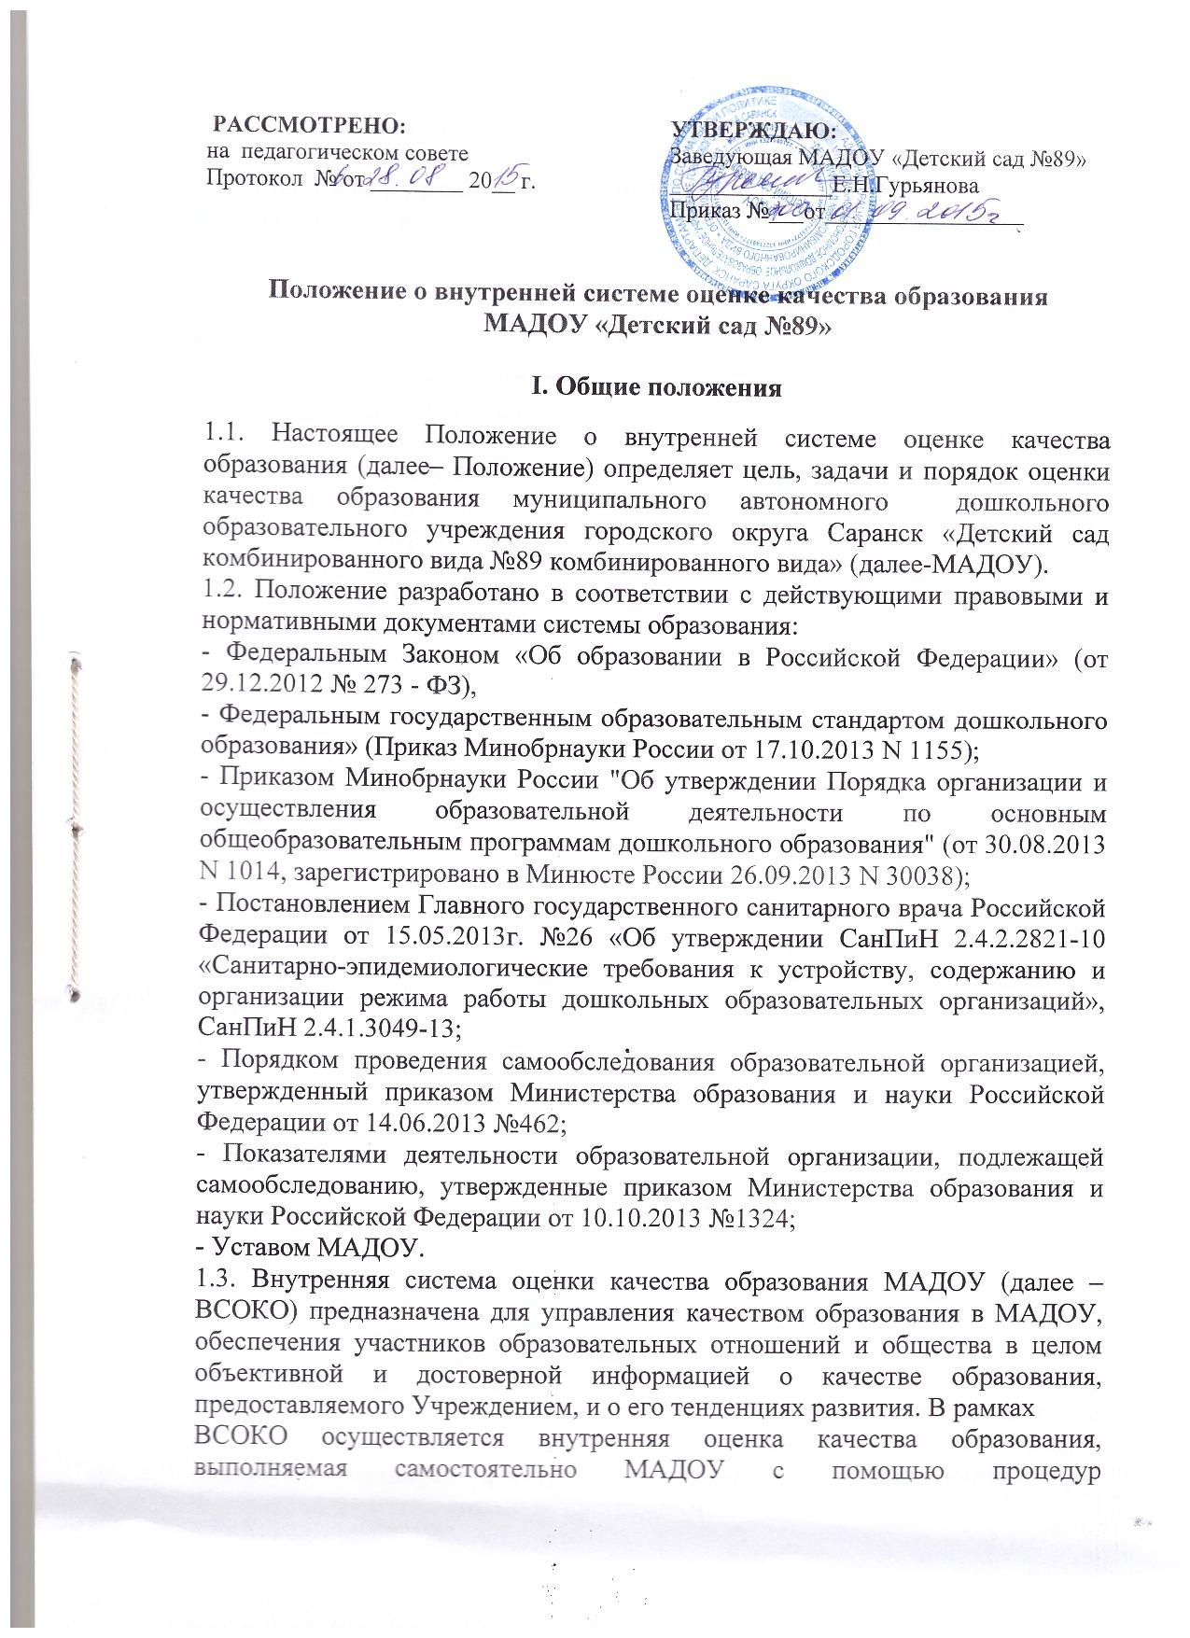

самообследования и мониторинга. Внутренняя оценка образовательных достижений воспитанников осуществляется педагогическими работниками.
1.4. Принципы функционирования ВСОКО:
- объективность оценки качества образования;
- реалистичность требований, норм и показателей качества образования, их социальная и личностная значимость;
- возрастно-психологическая адекватность оценочных процедур и показателей качества;
- открытость и прозрачность процедур оценки качества образования;
- гласность при обсуждении процедур, технологий и результатов оценки качества образования;
- открытость и доступность информации о состоянии и качестве образования для различных групп потребителей;
- соблюдение морально-этических норм при проведении процедур оценки качества образования.
1.5. В настоящем Положении используются следующие термины:
Качество образования – комплексная характеристика образования, выражающая степень его соответствия федеральным государственным образовательным стандартам (образовательным стандартам) и потребностям заказчика, в том числе степень достижения обучающимися планируемых результатов освоения основной образовательной программы (далее – ООП)
дошкольного образовательного учреждения (далее – ДОУ).
Качество условий – выполнение санитарно-гигиенических норм организации
образовательного процесса; организация питания в дошкольном учреждении; реализация мер по обеспечению безопасности воспитанников в организации образовательного процесса.
Государственный образовательный стандарт дошкольного образования представляет собой совокупность обязательных требований к дошкольному образованию. Государственный образовательный стандарт дошкольного образования является ориентиром для независимой оценки качества дошкольного образования.
Критерий – признак, на основании которого производится оценка, классификация оцениваемого объекта.
Мониторинг в системе образования – комплексное аналитическое отслеживание процессов, определяющих количественно – качественные изменения качества образования, результатом которого является установление степени соответствия измеряемых образовательных результатов, условий их достижения и обеспечение общепризнанной, зафиксированной в нормативных документах и локальных актах системе государственно-общественных требований к качеству образования, а также личностным ожиданиям участников образовательного процесса.
Измерение – метод регистрации состояния качества образования, а также оценка уровня образовательных достижений, которые имеют стандартизированную форму и содержание которых соответствует реализуемым образовательным программам.
Экспресс-экспертиза – изучение и анализ состояния образовательного процесса, условий и результатов образовательной деятельности.
II.Основные цели, задачи, предмет оценки качества
дошкольного образования МАДОУ
2.1. Цель функционирования ВСОКО заключается в выявлении степени соответствия требованиям федерального государственного образовательного стандарта дошкольного образования:
-образовательных программ дошкольного образования, реализуемых образовательной организацией;
- результатов освоения образовательных программ дошкольного образования;
- условий реализации образовательных программ дошкольного образования.
2.2. Задачами системы оценки качества образования являются:
2.2.1. Определение объекта системы оценки качества образования, установление параметров. Подбор, адаптация, разработка, систематизация нормативно-диагностических материалов, методов контроля.
2.2.2. Сбор информации по различным аспектам образовательного процесса, обработка и анализ информации по различным аспектам образовательного процесса.
2.2.3. Принятие решения об изменении образовательной деятельности, разработка и реализация индивидуальных маршрутов психолого-педагогического сопровождения детей.
2.2.4. Изучение состояния развития и эффективности деятельности дошкольного учреждения, принятие решений, прогнозирование развития;
2.2.5. Расширение общественного участия в управлении образованием в дошкольном учреждении.
2.3. Предметом оценки качества образования в МАДОУ являются условия: финансовые, материально-технические, кадровые, психолого-педагогические, предметно-пространственная развивающая среда.
2.4. Результативный компонент ВСОКО:
- данные, полученные в ходе процедур в рамках ВСОКО, используются для выработки оперативных решений и лежат в основе управления качеством дошкольного образования МАДОУ.
III. Основные показатели, критерии процедуры оценки качества
дошкольного образования МАДОУ
3.1. Процедура оценки психолого-педагогических условий для реализации основной образовательной программы дошкольного образования в МАДОУ осуществляется на основе следующих показателей:
- характер взаимодействия сотрудников с детьми,
- наличие возможностей для социально-личностного развития ребенка в процессе организации различных видов детской деятельности,
- наличие возможностей для развития игровой деятельности.
3.1.1. Оценка качества условий реализации образовательной программы дошкольного образования. При определении показателей качества реализации образовательной программы дошкольного образования, дополнительных общеразвивающих программ целесообразно использовать показатели, разработанные Минобрнауки РФ (см. Показатели деятельности
образовательной организации, подлежащей самообследованию, утвержденные приказом Министерства образования и науки Российской Федерации от 10.10.2013 №1324).
3.2. Процедура оценки предметно-пространственной развивающей среды для реализации
основной образовательной программы дошкольного образования в МАДОУ
осуществляется на основе следующих показателей:
- насыщенность предметно-пространственной развивающей среды,
- трансформируемость пространства,
- полифункциональность игровых материалов,
- вариативность предметно-пространственной развивающей среды,
- доступность предметно-пространственной развивающей среды,
- безопасность предметно-пространственной развивающей среды.
3.2.1.Основными критериями оценки предметно-пространственной развивающей среды реализации основной образовательной программы дошкольного образования МАДОУ являются:
- организация среды в ДОО обеспечивает реализацию основной образовательной программы,
- предметно-пространственная развивающая среда ДОО соответствует возрасту детей,
- в ДОО обеспечена доступность предметно-пространственной развивающей среды для воспитанников, в том числе детей с ограниченными возможностями здоровья и детей-инвалидов,
- предметно-пространственная развивающая среда ДОО обеспечивает условия для физического развития, охраны и укрепления здоровья, коррекции недостатков развития детей,
- предметно-пространственная среда в ДОО обеспечивает условия для эмоционального благополучия и личностного развития детей (имеются индивидуальные шкафчики для одежды, личных вещей, игрушек детей; оборудованы уголки уединения и уютные зоны отдыха;
экспонируются фотографии ребенка и его семьи; в групповых и других помещениях, на лестничных пролетах, в проходах, холлах организованы выставки с поделками детей и пр.),
- предметно-пространственная развивающая среда ДОО обеспечивает условия для развития игровой деятельности детей,
- предметно-пространственная развивающая среда ДОО обеспечивает условия для познавательного развития детей (выделены помещения или зоны, оснащенные оборудованием, приборами и материалами для разных видов познавательной деятельности детей – книжный уголок, библиотека, зимний сад, огород, «живой уголок» и др.),
- предметно-пространственная развивающая среда ДОО обеспечивает условия для художественно-эстетического развития детей (помещения ДОО и участок оформлены с художественным вкусом; выделены помещения или зоны, оснащенные оборудованием и материалами для изобразительной, музыкальной, театрализованной деятельности детей),
- предметно-пространственная развивающая среда ДОО является трансформируемой т.е. может меняться в зависимости от образовательной ситуации, в том числе, от меняющихся интересов и возможностей детей,
- предметно-пространственная развивающая среда ДОО является полифункциональной,
- предметно-пространственная развивающая среда ДОО является вариативной,
- в ДОО созданы условия для информатизации образовательного процесса (для демонстрации детям познавательных, художественных, мультипликационных фильмов, литературных, музыкальных произведений и др.; для поиска в информационной среде материалов, обеспечивающих реализацию основной образовательной программы; для предоставления
информации о Программе семье, всем заинтересованным лицам, вовлеченным в образовательную деятельность, а также широкой общественности; для обсуждения с родителями детей вопросов, связанных с реализацией Программы и т.п.),
- предметно-пространственная развивающая среда ДОО и ее элементы соответствуют требованиям по обеспечению надежности и безопасности.
3.3. Процедура оценки кадровых условий реализации основной образовательной программы дошкольного образования в МАДОУ осуществляется на основе следующих показателей:
- квалификация педагогических работников и учебно-вспомогательного персонала,
- должностной состав реализации ООП ДО,
- количественный состав реализации ООП ДО,
- компетенции педагогических работников.
3.3.1.Основными критериями оценки кадровых условий реализации основной
образовательной программы дошкольного образования в Учреждении являются:
- соответствие квалификации педагогических работников требованиям, установленным в Едином квалификационном справочнике должностей руководителей, специалистов и служащих,
- соответствие квалификации учебно-вспомогательного персонала требованиям, установленным в Едином квалификационном справочнике должностей руководителей, специалистов и служащих,
- соответствие должностей педагогических работников содержанию ООП ДО,
- профильная направленность квалификации педагогических работников в соответствии с занимающей должностью,
- отсутствие вакансий,
- способность педагогических работников обеспечивать эмоциональное благополучие детей,
- способность педагогических работников обеспечивать поддержку индивидуальности и инициативы детей,
- способность педагогических работников устанавливать правила взаимодействия в разных ситуациях,
- способность педагогических работников к построению вариативного образования, ориентированного на индивидуальные особенности развития детей,
- способность педагогических работников к конструктивному взаимодействию с родителями воспитанников.
3.4. Процедура оценки материально-технических условий реализации основной образовательной программы дошкольного образования в МАДОУ осуществляется на основе следующих показателей:
- средства обучения и воспитания детей,
- учебно-методическое обеспечение ООП ДО,
- материально-техническое обеспечение ООП ДО,
- предметно-пространственная среда.
3.5. Процедура оценки финансовых условий реализации основной образовательной программы дошкольного образования в МАДОУ осуществляется на основе следующих показателей:
- норматив обеспечения реализации ООП ДО,
- структура и объем расходов, необходимый на реализацию ООП ДО,
- вариативность расходов в связи со спецификой контингента детей.
3.5.1.Основными критериями обеспечения финансовых условий реализации основной образовательной программы дошкольного образования в МАДОУ являются:
- фактический объем расходов на реализацию ООП ДО
- структура и объем расходов на реализацию ООП ДО по факту
- дополнительные расходы в связи с вариативностью расходов в связи со спецификой контингента детей
- объем привлечения финансов на реализацию ООП ДО.
IV. Организация процедуры оценки качества
дошкольного образования в МАДОУ
4.1. Процедура оценки качества основной образовательной программы МАДОУ включает карту анализа оценки качества основной образовательной программы МАДОУ (Приложение 1):
- наличие/отсутствие основной образовательной программы дошкольного образования,
- наличие обязательной части ООП ДО и части, формируемой участниками образовательных отношений в целевом, содержательном и организационном разделе;
- соответствие целевого, содержательного и организационного компонента ООП ДО возрастным и индивидуальным особенностям детского контингента;
- целевая направленность, содержательный и организационный компонент ООП ДО в части, формируемой участниками образовательных отношений, разработаны в соответствии с изучением спроса на образовательные услуги со стороны потребителей;
- целевая направленность, содержательный и организационный компонент ООП ДО в части, формируемой участниками образовательных отношений, разработаны в соответствии со спецификой национальных, социокультурных и иных условий, в которых осуществляется образовательная деятельность;
- целевая направленность, содержательный и организационный компонент ООП ДО разработаны на основе учета потребностей и возможностей всех участников образовательных отношений;
4.2. Процедура оценки психолого-педагогических условий для реализации основной образовательной программы дошкольного образования МАДОУ включает:
- наблюдение за организацией образовательной деятельности в ОО со стороны педагогических работников;
- фиксация результатов наблюдений в оценочных листах с уточнением степени проявления наблюдаемых явлений (балльная оценка) (Приложение 2);
- наблюдение за процессом взаимодействия всех участников образовательных отношений
4.3. Процедура оценки предметно-пространственной развивающей среды реализации основной образовательной программы дошкольного образования включает:
- наблюдение за организацией образовательной деятельности в ОО со стороны педагогических работников;
- мониторинг качества организации развивающей предметно-пространственной среды (с фиксацией изменений в баллах) (Приложение 3);
4.4. Процедура оценки кадровых условий для реализации основной образовательной
программы дошкольного образования МАДОУ включает:
- мониторинг уровня квалификации педагогических работников;
- мониторинг уровня квалификации учебно-вспомогательного персонала;
- мониторинг проявления профессиональных компетенций сотрудников в процессе реализации задач ООП ДО (Приложение 4).
4.5. Процедура оценки материально-технических условий для реализации основной образовательной программы дошкольного образования МАДОУ включает:
- мониторинг средства обучения и воспитания детей;
- мониторинг учебно-методического обеспечения ООП ДО;
- мониторинг материально-технического обеспечения ООП ДО (Приложение 5).
4.6. Процедура оценки финансовых условий для реализации основной образовательной программы дошкольного образования МАДОУ включает:
- мониторинг структуры и объема расходов, затраченных на реализацию ООП ДО,
- мониторинг привлечения финансов на реализацию ООП ДО (Приложение 6);
4.7. Процедура оценки вариативных показателей внутренней оценки качества дошкольного образования связана с запросами родителей и включает карты анализа (Приложение 7):
- личностных результатов воспитанников (включая показатели социализации и адаптации);
- здоровья детей (динамика);
- достижения детей на конкурсах, соревнованиях, олимпиадах;
- удовлетворённость родителей качеством образовательных услуг;
- готовность детей к школьному обучению
Показатели и критерии качества образовательных результатов не приравниваются к целевым ориентирам дошкольного образования, не являются основанием для их формального сравнения
с реальными достижениями детей.
V. Результаты процедуры внутренней оценки качества образования.
5.1. Материалы процедуры внутренней оценки качества образования хранятся в информационном банке МАДОУ в течение трех лет.
5.2. Результаты процедуры внутренней оценки качества образования представляются в материалах самообследования МАДОУ и размещаются на официальном сайте в сети интернет.

